На правах рукописи

Червяков Владимир Иванович
Двигатель внутреннего сгорания с высокой степенью сжатия

140500-ЭНЕРГОМАШИНОСТРОЕНИЕ
140500.68- Поршневые и комбинированные двигатели

Автореферат
Диссертации на соискание ученой степени магистра
Техники и технологий

Тольятти, 2013
Работа выполнена на кафедре «Энергетические машины и установки »
Тольяттинского государственного университета

Научный руководитель: к.т.н. Павлов Денис Александрович

Рецензенты:

Защита диссертации состоится «26» июня 2014 года на заседании итоговой аттестационной комиссии Тольяттинского Государственного Университета по адресу: 445667, Самарская область, г. Тольятти, ул. Белорусская,14, аудитория Б-206

С диссертацией можно ознакомиться в библиотеке Тольяттинского государственного университета по адресу: 445667, Самарская область, г. Тольятти, ул. Белорусская,14

Секретарь итоговой
аттестационной комиссии

ОБЩАЯ ХАРАКТЕРИСТИКА РАБОТЫ

Актуальность проблемы.

Двигатель внутреннего сгорания это тепловая машина, которая служит для преобразования тепловой энергии в механическую работу.
Сейчас на долю автомобильного транспорта приходится более 80% объёма перевозок грузов в нашей стране. Суммарная мощность ДВС в России превышает суммарную мощность электростанций России в 8,5 раз.
Как источник механической энергии поршневой двигатель внутреннего сгорания получил господствующее применение энергетике и на транспорте. Это объясняется тем обстоятельством, что по состоянию на сегодня на нашей планете нет более экономичной тепловой машины. И названное преимущество поршневого ДВС сохранится за ним, по оценкам учёных, на ближайшую перспективу, которая оценивается примерно в 30…40 лет.
В классе поршневых ДВС наиболее экономичными являются дизели. Это свойство сообщается им благодаря высоким степеням сжатия рабочего тела, при которых реализуется рабочий цикл таких машин. Чем выше ε, тем выше КПД двигателя. Однако реализация требования повышения ε сопряжена с определёнными трудностями, особенно для двигателей с внешним смесеобразованием. И это объясняется, прежде всего, видом используемых топлив: для обеспечения функционирования дизелей применяют тяжёлые сорта топлив (так называемые дизельные топлива), а в двигателях с внешним смесеобразованием (в перспективе – и в двигателях с впрыском лёгкого топлива в цилиндр) используют лёгкие топлива (бензины). Эти виды топлив существенно различаются по своим физико-химическим свойствам. Дизельные топлива легко воспламеняются, и поэтому дизельный двигатель не требует специальной системы воспламенения горючих смесей (так называемой системы зажигания): топливо, поданное в цилиндр, под действием высоких температур сжатого воздуха воспламеняется само. Наоборот, бензины (вернее горючая смесь на основе бензинов) обладает высокой температурой самовоспламенения, и поэтому для её воспламенения требуется специальная система зажигания.
На долю всех автомобилей приходится около половины всех вредных выбросов в окружающую среду. Выявлено, что именно несгоревшие углеводороды (СН), являющиеся канцерогенами, способствуют возникновению у человека респираторных и онкологических заболеваний. В связи с этим, каждый год, законодательно ужесточаются требования к концентрации СН в отработавших газах (ОГ) автомобилей.
Очевидно, что разработка эффективного и экологичного цикла – первостепенная задача теории поршневых двигателей и одновременно основной путь к создания экономичного и безвредного для здоровья и окружающей среды двигателя, а следовательно, автомобилей, судов, самолётов и пр.
Наряду с такими усовершенствованиями как изменяемая геометрия впускного тракта, интеллектуальный турбонаддув, непосредственный впрыск топлива, проводятся исследования по регулированию степени сжатия.
Использование другого важного средства повышения экономичности ДВС с внешним смесеобразованием, а именно, повышения степени сжатия, затруднено в связи с так называемым явлением (проблемой) детонации, то есть, неправильного, взрывного характера сгорания топлива. Возможность повышения ε сегодня ограничивается величиной 10,5…11,0. При более высоких значениях ε сгорание, начинающееся нормально, затем переходит в детонационное, сопровождающееся появлением стуков, разрушением масляной плёнки на стенках трущихся пар, повышением температуры деталей, падением мощности и экономичности двигателя. Названные обстоятельства делают работу двигателя на режимах, сопровождающихся явлением детонации, нецелесообразной и аварийно опасной. Проблема предотвращения детонации связана с мерами по повышению антидетонационных качеств топлив. Наиболее эффективным и распространённым средством в этом отношении является применение специальных присадок к топливам.
Одним из перспективных направлений, повышения эффективности работы двигателя внутреннего сгорания, является повышение степени сжатия. Однако в этом случае возникает необходимость подавления детонации. Избавиться от этого явления первостепенная задача при повышении степени сжатия.

Целью диссертационной работы является определение зависимости эффективной работы ДВС при работе с высокими степенями сжатия.
Для достижения цели решались следующие задачи:
- изучение состояния вопроса по теме применения в двигателестроении высоких и сверхвысоких степеней сжатия.
- постановка эксперимента;
- получение и обработка результатов исследования влияние высоких степеней сжатия на эффективность работы двигателя внутреннего сгорания.
- установление зависимости влияния повышение степени сжатия на экономические и экологические показатели ДВС.
Объект исследования: Двигатель внутреннего сгорания, с разными степенями сжатия, работающий на бензине.
Предмет исследования: топливная экономичность.
Научная новизна работы:
- установить зависимость снижения расхода топлива при повышеной степени сжатия. Бездетонационное горение топлива при высоких степенях сжатия.
Практическая значимость работы:
- повышение экономичности ДВС при повышении степени сжатия.
- Работа ДВС при высоких степенях сжатия на бездетонационном режиме.
Апробация работы:
Основные положения работы были представлены в виде доклада на студенческих научно-технических конференциях.
Публикации: По теме диссертации опубликовано 3 печатные работы.
Структура и объём работы: Диссертация состоит из введения, трёх глав, выводов и приложений. Объём диссертации составляет () страниц, включая () рисунка, () таблиц и () приложений.
В работе проведены результаты тематического обзора открытой, литературы, работ, проводимых по теме, оценена практическая возможность повышения степени сжатия до 15 единиц. И бездетонационная работа при такой степени сжатия.
Результаты работы позволяют сделать выводы о дальнейшем развитии предлагаемых способов улучшения экономических и экологических параметров ДВС, а также выделить наиболее перспективные направления их исследования.

СОДЕРЖАНИЕ РАБОТЫ
Во введении обоснован выбор направления исследований, его цели, определён круг основных задач, исследований, показаны актуальность, научная новизна и практическая значимость решаемых проблем.
В первой главе раскрыто состояние вопроса о применении высокой степени сжатия в двигателях внутреннего сгорания.
Все ведущие производители проводят исследования и разработки с целью создания высокоэффективных силовых агрегатов, обеспечивающих снижение расходов топлива. Ряд компаний разработали конструкции ДВС, позволяющих регулировать степень сжатия под текущий режим работы.
В 2000 году компания SAAB представила результат своего 15-летнего труда — опытный образец нового двигателя с изменяемой степенью сжатия — SAAB Variable Compression (SVC), ставший сенсацией в мире моторов, смотрите рисунок 1.2.1. По утверждению создателей, нормы токсичности соответствуют всем существующим и планируемым на ближайшее будущее законодательным нормам. В дополнение к этому переменная степень сжатия дает двигателю SVC возможность работать на различных марках бензина — от А-76 до Аи-98 — практически без ухудшения характеристик.
Технология SVC и ряд других передовых и нетрадиционных с точки зрения существующих понятий о ДВС технических решений позволили снабдить новинку улучшенными характеристиками. Так, пятицилиндровый двигатель объемом всего 1,6 л, созданный для обычных серийных машин, развивает мощность 225 л.с. и крутящий момент 305 Н·м. Улучшенными оказались и другие, особенно важные сегодня, характеристики — расход топлива при средних нагрузках снижен на целых 30%, на столько же уменьшен показатель выбросов СО2.
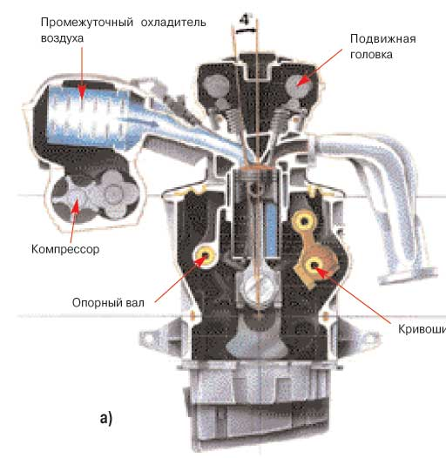

Рисунок 1.2.1

В 2007 г. компания Daimler представила двигатель DiesOtto с изменяемой степенью сжатия и двухступенчатом турбонаддувом. Этот двигатель способен работать в режиме управляемого самовоспламенения. Такие необычные высокотехнологичные решения позволили достичь на 1,8 литра объёма 238 л.с. и 400 ньютон-метров крутящего момента. При этом мотор весьма экономичен, большой S-класс, оснащенный DiesOtto, потребляет 6 литров бензина на 100 км.
На выставке в Женеве в 2009 г. была представлена последняя разработка двигателя MCE-5 с турбонаддувом, установлена на автомобиле Pegeot 407. Ниже приведена таблица 1.2.1 с наиболее интересными разработками.

Таблица 1.2.1
Наименование | SAAB SVC | Mercedes DiesOtto | МСЕ-5
Год разработки | 2000 | 2007 | 2009
Рабочий объём,л | 1,6 | 1,8 | 1,5
Мощность, л.с. | 225 | 238 | 220
Крутящий момент, Нм | 305 | 400 | 360
Переменная степень сжатия | От 8 до 14 | От 8 до 14 | От 7до18
Расход топлива (л/100км) | 8,3 | 5,3 | 6,7
Литровая мощность ДВС | 140,6 | 132,2 | 146,6

Как видим, литровая мощность у всех производителей практически одинакова. Получается, что повышение степени сжатия является перспективным направлением для повышения эффективности работы двигателя внутреннего сгорания.
Ни одна из перечисленных конструкций автомобильного двигателя с механизмом изменения степени сжатия не производится серийно, ввиду значительного усложнения конструкции двигателя. Это же относится и к аналогичным разработкам компаний Nissan, Tojota, Honda и др.
В России работы по созданию двигателя с регулируемой степенью сжатия проводятся в НАМИ. В таком механизме применяются дополнительные детали движения, что ведёт к увеличению количества узлов трения и массы двигателя в целом. Потери на трение в экспериментальном двигателе НАМИ VE111.1 превышают на 32% потери в базовом двигателе М111.
Инженером кафедры ОПУБАТ (СПбГАСУ), Седуновым И.П.,
научный руководитель, заслуженный деятель науки РФ, д.т.н., проф. В.Н. Ложкин (СПб университет ГПС МЧС России), были проведены исследования рабочего процесса дизельного двигателя со сверхвысокой степенью сжатия [Получен патент №2491429 Автор Седунов И.П. Начало действия патента 11 октября 2010].
Рабочие процессы, происходящие в тепловых двигателях циклического действия, используют для бензиновых двигателей изохорный подвод теплоты к рабочему телу, для дизельных двигателей применяют смешанный изобарно-изохорный рабочий процесс Тринклера-Сабатэ. Двигатели, работающие по изобарному циклу (циклу Дизеля), используемые в начале развития дизелей, в настоящее время практически не применяются. Это обстоятельство, однако, не мешает ведущим мировым автомобильным концернам в последние годы вновь активизировать работы по изобарному рабочему процессу, готовясь в ближайшее время к новому технологическому прорыву в этой области. В качестве доказательства можно привести внедрение двигателей с переменной степенью сжатия, а также широкомасштабное использование аккумуляторных систем впрыска топлива по технологии «Common Rail», как первого этапа освоения изобарного рабочего процесса.
Очевидно, что основным методом повышения индикаторного КПД в рамках существующей термодинамики, было и остается повышение степени сжатия. Поэтому работы в этом направлении ведутся постоянно. Основные проблемы, стоящие на этом пути вызваны высокими давлениями газов при их сгорании, которые не позволяет до бесконечности увеличивать степень сжатия существующих ДВС.
Там, где удалось добиться высоких степеней сжатия, был выявлен ряд особенностей рабочего процесса. Оказалось, что при ε > 50 единиц, рабочий процесс протекает столь эффективно, что в процессе горения не образуется даже твердого остатка – сажи, которая так же, как и жидкое топливо выгорает в камере сгорания полностью, обеспечивая экологически чистый выхлоп. Данные исследования были проведены в стенах института корабельного моторостроения в г. Киль (Германия), где в 2007 году заработала дизельная установка с начальной степенью сжатия 49 единиц.
Первые опыты были проведены с безнаддувным вихрекамерным дизельным двигателем ВАЗ-341 со стандартной топливоподающей аппаратурой фирмы «Bosch» _ насосом распределительного типа VE. Двигатель был переоборудован со степени сжатия ε =23 под степень сжатия ε =38 единиц для реализации политропно-изобарного рабочего процесса. При испытаниях этот двигатель превзошел по мощности на 70% дизель со смешанным подводом теплоты, выросла его приемистость. С целью определения быстротечности химических процессов, происходящих в двигателе, и определения степени предела его форсирования, частота вращения на испытуемом двигателе была доведена до 7500 1/мин. Уровень шумности даже в этом случае оказался ниже, чем у аналогичных по мощности дизелей, с традиционным способом подвода теплоты. Кроме этого, опытный дизель в широком диапазоне атмосферных температур приобрел возможность легкого запуска без участия в предварительном разогреве воздуха свечей накаливания.
В ходе работы было выявлено, что при степени сжатия ε = 38 единиц расчетное и фактическое значение предельного давления цикла на режиме максимальной мощности одинаковые, и составляют 128 бар. При смешанном рабочем процессе Тринклера-Сабатэ этот показатель составил бы 184 бар. На данный рабочий процесс и конструктивные решения готовится ряд патентов, научные статьи в отраслевые реферативные издательства. Двигатель по многим признакам имеет мировую новизну. Степень достоверности работы политропно-изобарного цикла подтверждается индикаторными диаграммами, снятыми с него на моторном стенде с помощью программно-аппаратного диагностического комплекса по индицированию рабочего процесса «Дизель-Адмирал12М».
Во второй главе проведена оценка перспективы повышения степени сжатия для двигателей с принудительным воспламенением.
Развитие двигателей идёт по пути уменьшения удельного расхода топлива и увеличения удельной мощности. Основным средством для повышения экономичности и удельной мощности в двигателях с внешним смесеобразованием является увеличение степени сжатия. Однако при использовании этого метода появляется препятствие. Связано оно с необходимостью преодоления опасного для двигателя явления – детонация.
Детонацией называется ненормальное взрывное сгорание в двигателях лёгкого топлива с воспламенением от электрической искры. Последствия от этого явления бывают очень неприятные. Как правило, в этом случае наблюдается падение мощности, повышается удельный расход топлива, падает частота вращения вала двигателя, перегреваются поршни, головка цилиндров, снижается надёжность двигателя.
Перечисленные последствия детонации позволяют отметить, что детонация недопустима в двигателях. Необходимо найти способ, чтобы избежать детонацию в двигателе. Это позволит повысить степень сжатия до 17-18 единиц и далее.
В третьей главе представлена методика проведения испытаний. Для исследования двигателя с высокой степени сжатия за основу был взят двигатель ВАЗ-21083. Двигатель был установлен на моторный стенд. Для подключения двигателя к стенду использовалась КПП от ВАЗ – 2101. Присоединение к блоку двигателя происходило по трём точкам (четвёртая не совпадает). Система охлаждения подключена к стационарной установке. В приёмную трубу системы выхлопа был вмонтирован широкополосный датчик. Замер расхода топлива происходил весовым методом. Схема моторного бокса показана на рисунке 3.1.1.
Экспериментальные работы проводились в несколько этапов.
На первом этапе испытаний проводился монтаж систем в моторном боксе, отладочные работы отдельных элементов систем, работы по калибровке измерительной и регулирующей аппаратуры, а так же снятие базовых регулировочных характеристик двигателя по составу смеси.
После сборки и поэлементной отладки стендовых систем производились предварительные испытания, в результате которых определялись и уточнялись необходимые параметры и настройки ДВС.

8
10
9
11

1
2

3
4
5
6
7

Рисунок 3.1 Схема моторного бокса.

1 – двигатель внутреннего сгорания.
2 – коробка перемены передач
3 – электрический тормоз
4 – пульт управления
5 – ёмкость для бензина
6 – весы для взвешивания топлива
7 – компьютер
8 – широкополосный датчик
9 – глушитель
10 – газоанализатор
11 – альфометр
Для проведения испытаний был взят двигатель – ВАЗ-21083. Для уменьшения камеры сгорания, и соответственно повышения степени сжатия, стандартные поршня ВАЗ-21083 были заменены на поршня ВАЗ-21124 (с вытеснителем). По этой причине объём камеры сгорания резко снизился. Методом проливки был установлен объём в надпоршневом пространстве и объём в головке цилиндров.
Степень сжатия для первого случая испытаний.
ε1 = 14,72
Для второго случая испытаний было поставлено дополнительно ещё две прокладки. Одна металлическая и другая уплотнительная (стандартная). Толщина всех прокладок одинакова и равна 1,1 мм
Степень сжатия для второго случая:
ε2 = 10,6
Работы по снятию характеристик ДВС на исследуемых режимах производились в следующей последовательности. Производился пуск двигателя при температуре, влажности и давлении окружающей среды, характерной для моторного бокса. Затем осуществлялся прогрев двигателя до рабочей температуры 90*С, далее устанавливается исследуемый режим работы двигателя и снимались исходные характеристики при работе двигателя на ПГ.
Первое испытание проводилось при степени сжатия равной 10, 6 единиц. Угол опережения зажигания устанавливался по рекомендации завода производителя.
Второе испытание проводилось при степени сжатия 14,7 единиц. Угол опережения зажигания был смещен на 5˚в сторону вращения коленвала по сравнению с первым испытанием.
В четвёртой главе приведены результаты испытаний.
Экспериментальные работы выполнялись путём снятия нагрузочных характеристик при различных режимах работы двигателя внутреннего сгорания и оптимальных углах опережения зажигания (УОЗ). Результаты испытаний представлены в таблицах.

ε =10,6

N | Gт, кг/ч | n,  min¯¹ | Мкр,  кгм | Мкр, н м | α | Ne,  кВт | ge  кг/кВт | CO % | CH | NOx, PPm
1 | 2,362 | 2020 | 2,3 | 22,5 | 1,08 | 4,76 | 0,495 | 0,15 | 150 | 320
2 | 2,759 | 2020 | 3,2 | 31,3 | 1,08 | 6,63 | 0,415 | 0,15 | 120 | 460
3 | 3,192 | 2020 | 4,5 | 44,1 | 1,09 | 9,33 | 0,342 | 0,15 | 100 | 740
4 | 3,602 | 2020 | 5,2 | 51,0 | 1,11 | 10,78 | 0,334 | 0,15 | 100 | 830
5 | 4,690 | 2010 | 5,8 | 56,9 | 1,03 | 12,00 | 0,390 | 0,15 | 100 | 450
6 | 3,762 | 2040 | 4,9 | 48,1 | 1,11 | 10,26 | 0,366 | 0,22 | 0 | 520
7 | 2,866 | 2020 | 3,6 | 35,3 | 1,09 | 7,45 | 0,384 | 0,22 | 0 | 500
8 | 2,219 | 2020 | 2,2 | 21,6 | 1,10 | 4,55 | 0,487 | 0,23 | 0 | 420
9 | 2,296 | 2025 | 2,3 | 22,6 | 1,11 | 4,76 | 0,481 | 0,25 | 126 | 280
10 | 2,835 | 2010 | 3,6 | 35,3 | 1,09 | 7,45 | 0,380 | 0,22 | 900 | 450
11 | 3,974 | 2005 | 5,4 | 52,9 | 1,10 | 11,17 | 0,355 | 0,24 | 810 | 620
12 | 3,408 | 2020 | 5,0 | 49,1 | 1,09 | 10,34 | 0,329 | 0,24 | 650 | 780
13 | 2,271 | 2020 | 2,5 | 24,5 | 1,09 | 5,17 | 0,439 | 0,24 | 630 | 400
14 | 2,174 | 2015 | 1,9 | 18,6 | 1,12 | 3,93 | 0,552 | 0,29 | 0 | 240
15 | 2,609 | 2015 | 2,8 | 27,5 | 1,10 | 5,79 | 0,450 | 0,27 | 0 | 310
16 | 3,640 | 2015 | 5,2 | 51,0 | 1,10 | 10,76 | 0,338 | 0,23 | 0 | 760
17 | 3,287 | 2015 | 4,4 | 43,2 | 1,08 | 9,10 | 0,360 | 0,25 | 0 | 700
18 | 2,080 | 2025 | 2,1 | 20,6 | 1,08 | 4,34 | 0,478 | 0,25 | 0 | 330

ε =14,7

N | Gт, кг/ч | n, min¯¹ | Мкр,  кг м | Мкр, н м | α | Ne,кВт | ge  кг/кВт | CO % | CH | NOx, PPm
1 | 2,410 | 2050 | 2,8 | 27,5 | 1,25 | 5,87 | 0,410 | 0,08 | 150 | 430
2 | 2,573 | 2040 | 3,4 | 33,4 | 1,17 | 7,14 | 0,360 | 0,09 | 90 | 600
3 | 3,019 | 2040 | 4,6 | 45,1 | 1,15 | 9,66 | 0,312 | 0,08 | 70 | 980
4 | 3,598 | 2040 | 5,7 | 55,9 | 1,15 | 11,97 | 0,300 | 0,07 | 70 | 1450
5 | 3,639 | 2060 | 5,9 | 57,9 | 1,19 | 12,50 | 0,291 | 0,03 | 150 | 1090
6 | 2,996 | 2040 | 5,5 | 53,9 | 1,18 | 11,48 | 0,260 | 0 | 120 | 750
7 | 2,514 | 2030 | 3,2 | 31,4 | 1,19 | 6,65 | 0,377 | 0,06 | 90 | 540
8 | 2,103 | 2030 | 2,2 | 21,6 | 1,22 | 4,57 | 0,460 | 0,10 | 60 | 360
9 | 2,460 | 2030 | 3,0 | 29,4 | 1,19 | 6,24 | 0,394 | 0,09 | 690 | 480
10 | 2,574 | 2040 | 3,5 | 34,3 | 1,19 | 7,35 | 0,350 | 0,11 | 410 | 600
11 | 2,989 | 2040 | 4,5 | 44,2 | 1,17 | 9,45 | 0,316 | 0,12 | 370 | 920
12 | 3,293 | 2030 | 5,2 | 51,0 | 1,16 | 10,82 | 0,304 | 0,10 | 340 | 1110
13 | 3,532 | 2030 | 6,2 | 60,8 | 1,17 | 12,89 | 0,273 | 0,10 | 310 | 1460
14 | 3,962 | 2045 | 6,0 | 58,9 | 1,19 | 12,59 | 0,314 | 0,10 | 650 | 1030
15 | 3,398 | 2030 | 5,4 | 52,9 | 1,18 | 11,23 | 0,302 | 0,11 | 430 | 990
16 | 3,029 | 2035 | 4,5 | 44,2 | 1,19 | 9,45 | 0,320 | 0,11 | 340 | 820
17 | 2,542 | 2040 | 3,5 | 34,3 | 1,17 | 7,35 | 0,346 | 0,13 | 300 | 700
18 | 2,088 | 2025 | 2,6 | 25,5 | 1,17 | 5,41 | 0,386 | 0,14 | 280 | 490
19 | 2,293 | 2030 | 2,9 | 28,5 |  | 6,03 | 0,380 | 0,14 | 400 | 850
20 | 3,711 | 2038 | 6,1 | 59,8 |  | 12,81 | 0,289 | 0,12 | 370 | 1640
21 | 3,766 | 2020 | 6,7 | 65,7 |  | 13,94 | 0,270 | 0,12 | 340 | 2110
22 | 3,438 | 2025 | 5,5 | 53,9 |  | 11,44 | 0,301 | 0,12 | 340 | 1780
23 | 2,382 | 2025 | 3,3 | 32,4 |  | 6,86 | 0,347 | 0,12 | 310 | 1070

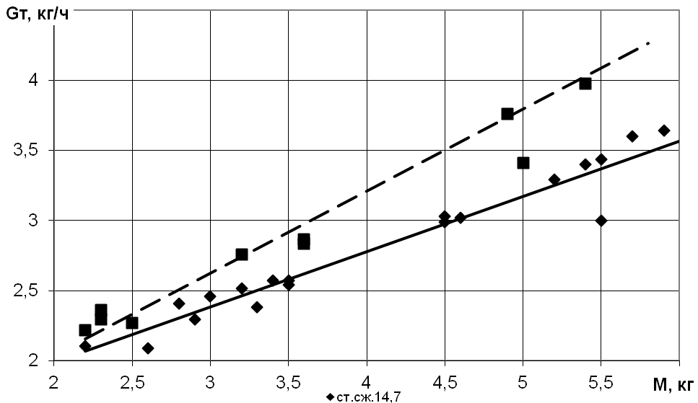
Влияние степени сжатия на изменение расхода топлива.
■ ст.сж 10,6

Влияние степени сжатия на изменение выбросов СО в ОГ.
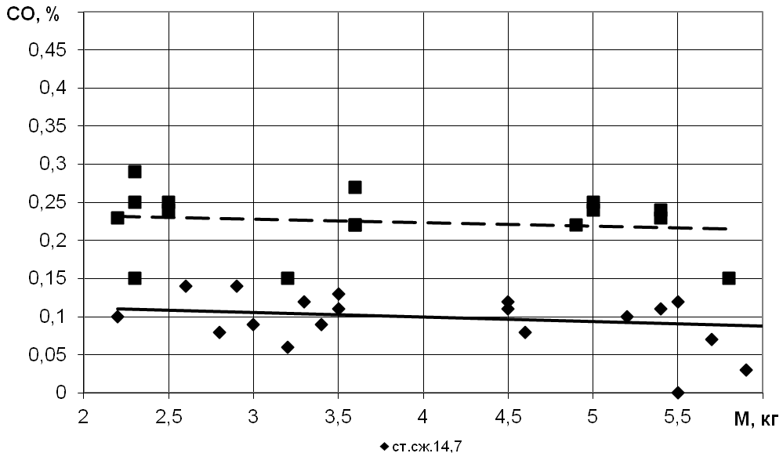
■ ст.сж 10,6

ВЫВОДЫ

В ходе работы были выполнены следующие задачи:
- изучено состояние вопроса на сегодняшний день по теме высокой степени сжатия в двигателе внутреннего сгорания. Было проведено сравнение на соответствие теоретической составляющей, которая гласит о снижении эффективности работы ДВС с повышением степени сжатия. Так же проведены сравнительные исследования мировых автопроизводителей на предмет схожести достигнутых результатов. Все они достигают приблизительно одинаковой удельной мощности и значительного повышения эффективности работы ДВС.
Получены и обработаны результаты исследования, как влияет повышение степени сжатия на эффективность работы ДВС;
В ходе выполнения работы получены следующие результаты:
- установлена зависимость, повышения эффективности работы двигателя внутреннего сгорания от повышения степени сжатия. С ростом нагрузки расход топлива снизился на 25-30%, что позволяет предположить о большой эффективности повышения степени сжатия.
- так же доказано, что при повышении степени сжатия до 14,7 единиц регулируя УОЗ можно избежать детонации.
- Было доказано, что повышение степени сжатия значительно снижает выбросы СО, как показали испытания снижение составляет в два раза. Влияет повышение степени сжатия и на другие параметры выхлопных газов, для определения этого влияния необходимо провести дополнительные испытания.
Необходимо в дальнейшем провести исследования при более высоких степенях сжатия (до 20 единиц и более) для определения повышения эффективности работы двигателя, и влияние высоких и сверхвысоких степеней сжатия (более 20 единиц) на отработавшие газы.
Двигатели с переменной степенью сжатия показали свою неперспективность (отсутствие серийного выпуска) из-за сложности в массовом производстве и их обслуживании в эксплуатационный период, но само развитие этого направление заслуживает пристального внимания. Необходимо исследовать влияние добавок водорода, понижение температуры впускного заряда, рециркуляцию отработанных газов и т.д., на улучшение эффективности работы двигателя с высокими степенями сжатия.
Такой вывод может быть существенен для определения направления дальнейших исследований в области повышения степени сжатия для повышения топливной экономичности двигателя. Поскольку, согласно данному исследованию, повышение степени сжатия является перспективным направлением для исследования эффективности работы двигателя.

